**棋王·树王·孩子王**

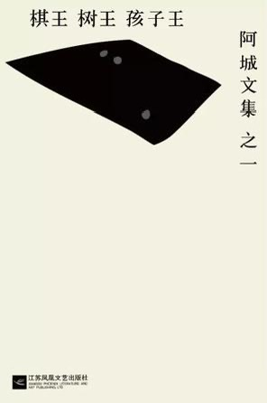

作者：阿城 著

出版\发行：江苏凤凰文艺出版社\2016

索书号：I247.7/7143Q

馆藏地：江安馆社科图书(三楼)

**书籍简介**

此次出版的是阿城先生亲自编订的最新版本，增添了许多以往版本所不具备的内容。

内容包括《棋王》《树王》《孩子王》三篇中篇小说，以及画家曹力为作者画的漫画像，还包括以往各版本（意大利文版、日文版、旧简体版、台湾繁体版）的序言。

**作者简介**

阿城，原名钟阿城，1949年生，北京人。一九六八年高中一年级时，去山西、内蒙古插队，后又去云南当林业工人。一九七九年回北京，曾在《世界图书》编辑部工作。一九八四年发表处女作《棋王》，获一九八三—一九八四年全国优秀中篇小说及《中篇小说选刊》一九八四年度优秀中篇小说奖。 阿城于1986年开始参与电影创作，与谢晋联合改编影片《芙蓉镇》。编剧《孩子王》《棋王》等。现定居美国。

**图书推荐理由**

初读阿城文集《棋王·树王·孩子王》时，我还在念初中，由于年龄所限，书中的年代亦与我所处的时代相距较远，因此并无多大感触，只觉得书中的文字简洁有力，阅读体验极佳。待到年岁渐长，再捧起这本书阅读，却从字里行间读出不一样的况味。

“三王”都是知青下乡过程中发生的故事。棋王中塑造了一个爱棋如痴的棋呆子，身怀喷薄而出的渴望和生命力，冲破世俗一切艰难险阻，在水泥地缝里长成坚韧的野草。树王着重于讨论人类对自然的改造，当新旧文化产生冲突和对立，冲天而起的火光燃烧的是文化的土壤。孩子王则在讨论教育的目的究竟何在，我们需要的是在作文里讲真话而非抄写社论的孩子们。三个故事构思都很简单，又因为阿城极度凝练的文字显得格外精准，也正因如此，才会在读完之后感到韵味无穷。

同类书籍推荐

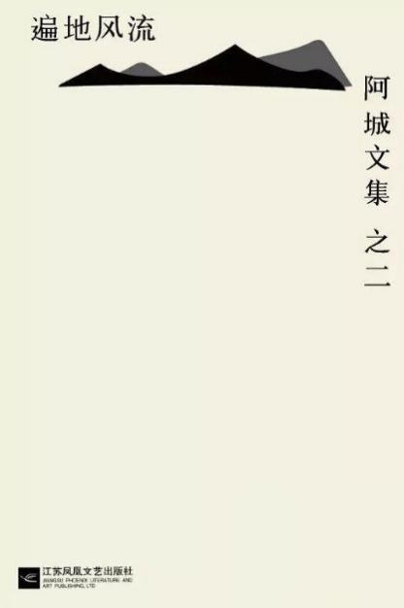

《遍地风流》

作者：阿城 著

出版\发行：江苏凤凰文艺出版社\2016

索书号：I247.7/7143B

馆藏地：江安馆社科图书(三楼)